14. OÖ LANDESSCHÜLERWETTBEWERB für PTS
Fachbereich Dienstleistungen
14. Mai 2013

INFOTEXT

Im WIFI Linz wurde am 14. Mai 2013 von 9.00 bis 15.00 Uhr der 14. Landesbewerb PTS für den Fachbereich DL von LL Dipl. Päd. Melanie-Chris Eisenrauch durchgeführt.

Der Landesbewerb fand in Zusammenarbeit mit der Wirtschaftskammer/Sektion Dienstleistungen, Gewerbe und Handwerk, Geschäftsstelle 4, OÖ und der Oberösterreichischen Sparkasse als Sponsor statt.

Als Ehrengäste waren Fr. Doris Steindl (Innungsmeisterin der Friseure) und Fr. FI Annemarie Thallner (LSR), die auch als Jurymitglied agierte, sowie Fr. Julia Kiesenhofer von der Sparkasse OÖ eingeladen.

Der OÖ Landesschülerwettbewerb PTS, Fachbereich Dienstleistungen, ist ein Teambewerb (3 SchülerInnen) und die Beurteilung erfolgt in drei Phasen:
In der 1. Phase beantworteten die SchülerInnen im Zuge der schriftlichen Fachprüfung sechs Fragen aus dem bekannten Fragenkatalog über die Farben- und Gestaltungslehre.
In der 2. Phase gestalteten die SchülerInnen ein Schaufenster eines Reisebüros unter dem Titel „Abenteuerreise durch China“ unter Verwendung von verschiedenen Materialien (Drahtgitter, Bambus- und/oder Rundstäbe, Dekosand, Bänder, färbige Stoffe und Stoffmalerei, ein Accessoire war frei wählbar). Die Themenstellung war bekannt.
Die 3. Phase war die mündliche Präsentation des Schaufensters: „Erkläre den Zusammenhang zwischen Abenteuerreise und dem Land China“

Die Schaufenster und die verbale Präsentation wurden von Fr. FI Annemarie Thallner (LSR) und Hr. OStR Werner Seel (PH OÖ) in gemeinsamer Absprache beurteilt. Die schriftliche Fachprüfung wurde von LL Dipl. Päd. Melanie-Chris Eisenrauch beurteilt.

Die Siegerehrung für die 1. - 3. Ränge aller Landesbewerbe fand am
18. Juni 2013 im Linzer Landhaus von 11:00 – 12:30 Uhr statt.
Die Urkunden sowie die Pokale werden von Hr. Landesschulratspräsident Fritz Enzenhofer stellvertretend für den Landeshauptmann überreicht.
Zum anschließenden Buffet für PreisträgerInnen, BetreuungslehrerInnen und WettbewerbsleiterInnen wurde herzlich eingeladen.
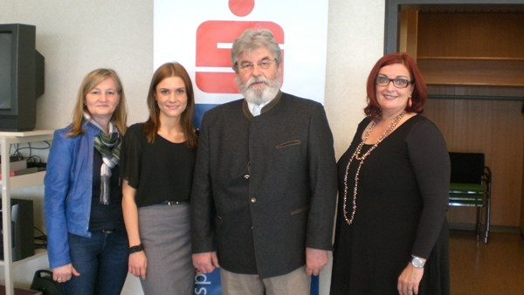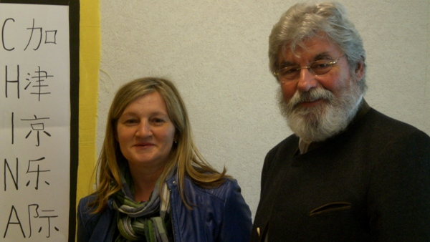

Jurorin Fr. FI Annemarie Thallner, Julia Kiesenhofer (Sparkasse), Juror Hr. OStR Werner Seel, Fr. Doris Steindl (Innungsmeisterin der Friseure)

ERGEBNISSE

RANG | SCHULE | TEAM
1. | PTS Grein > Gruppe 1  (Fl. Theresia Wegerer) | Leonhartsberger Angela  Loisl Sandra  Serani Jessica
2. | PTS Grein > Gruppe 2  (Fl. Sylvia Sturm) | Fichtinger Karin  Leonhartsberger Eva  Temper Bernadette
3. | PTS Freistadt  (Fl. Karin Pöschko) | Höller Stefanie  Kiesenhofer Lisa  Vater Teresa
4. | PTS Enns  (Fl. Doris Leitner) | Ruseva Kristina  Schaumberger Leah  Wagner Daniela
4. | PTS Mattighofen > Gruppe 1  (Fl. Anna Frauscher) | Haas Tamara  Kinz Simone  Pisek Vanessa
4. | PTS Mattighofen > Gruppe 2  (Fl. Sabine Pöschl) | Hamzic Alma  Spitzwieser Nicole  Stelzhammer Stefanie
4. | PTS Perg > Gruppe 1  (Fl. Gisela Kreimer) | Bajramoska Zulfa  Grammer Selina  Kolar Verena
4. | PTS Perg > Gruppe 2  (Fl. Gabriele Neumüller) | Mitterlehner Johanna  Oppenauer Jasmin  Wagner Sabrina

In OBERÖSTERREICH (als einziges Bundesland) finden seit 2000 jedes Jahr Landesschülerwettbewerbe in den Fachbereichen Dienstleistungen und Tourismus statt.

1. RANG >>> Polytechnische Schule Grein > Gruppe 1

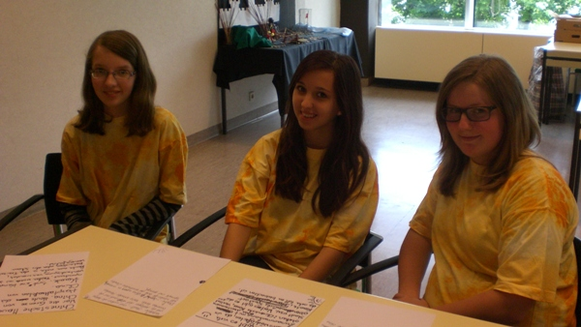

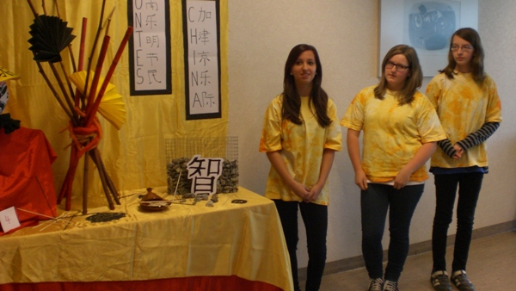

„BUNTES CHINA“
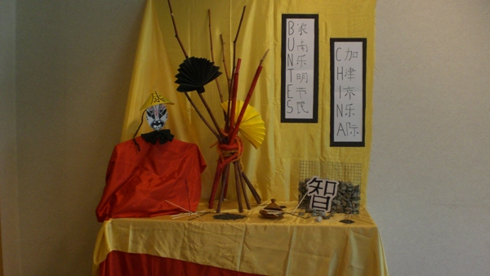
2. RANG >>> Polytechnische Schule Grein > Gruppe 2

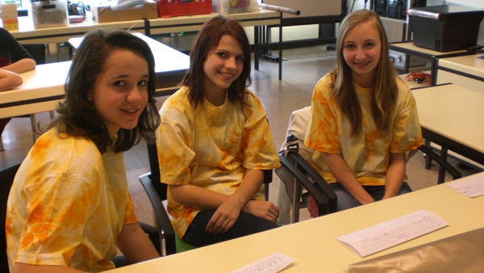

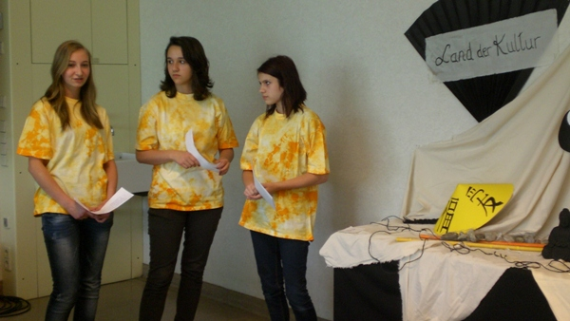

„LAND DER KULTUR“
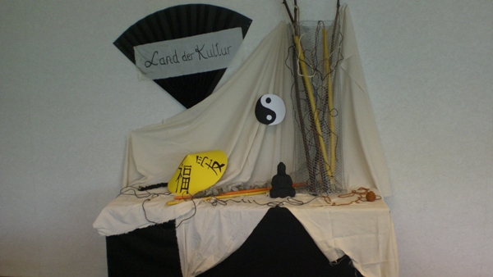

3. RANG >>> Polytechnische Schule Freistadt

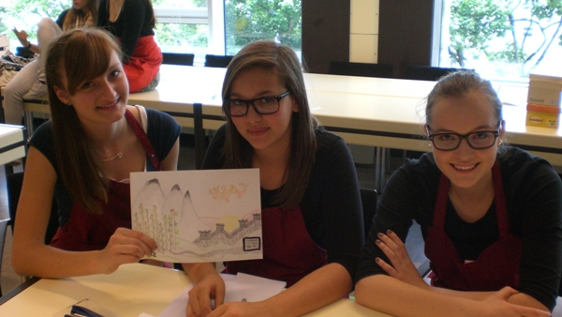

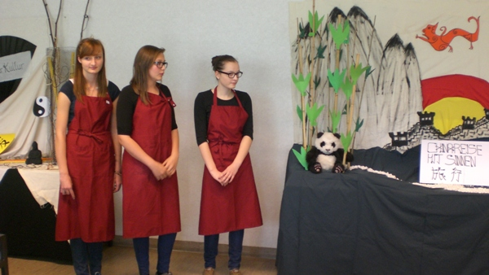

„CHINAREISE MIT SINNEN“

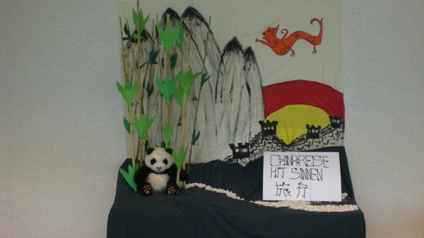

Alle Fotos von Melanie-Chris Eisenrauch

Mit freundlichen Grüßen
Dipl.-Päd. Melanie-Chris Eisenrauch
(Landesleiterin für Polytechnische Schulen OÖ, Fachbereich Dienstleistungen)

